PENERAPAN MODEL PEMBELAJARAN KOOPERATIF TIPE COOPERATIVE INTEGRATED READING AND COMPOSITION
(CIRC) UNTUK MENINGKATKAN KEMAMPUAN MEMBACA
PEMAHAMAN PADA MATA PELAJARAN
BAHASA INDONESIA SISWA KELAS
VB SD NEGERI TIDUNG
KOTA MAKASSAR

SKRIPSI
Diajukan untuk Memenuhi Sebagian Persyaratan Guna Memperoleh
Gelar Sarjana Pendidikan pada Program Studi Pendidikan Guru
Sekolah Dasar Strata Satu Fakultas Ilmu Pendidikan
Universitas Negeri Makassar

Oleh:
NUR INDAH SYARI MUKMAH
1147040135

PROGRAM STUDI PENDIDIKAN GURU SEKOLAH DASAR
FAKULTAS ILMU PENDIDIKAN
UNIVERSITAS NEGERI MAKASSAR
2016
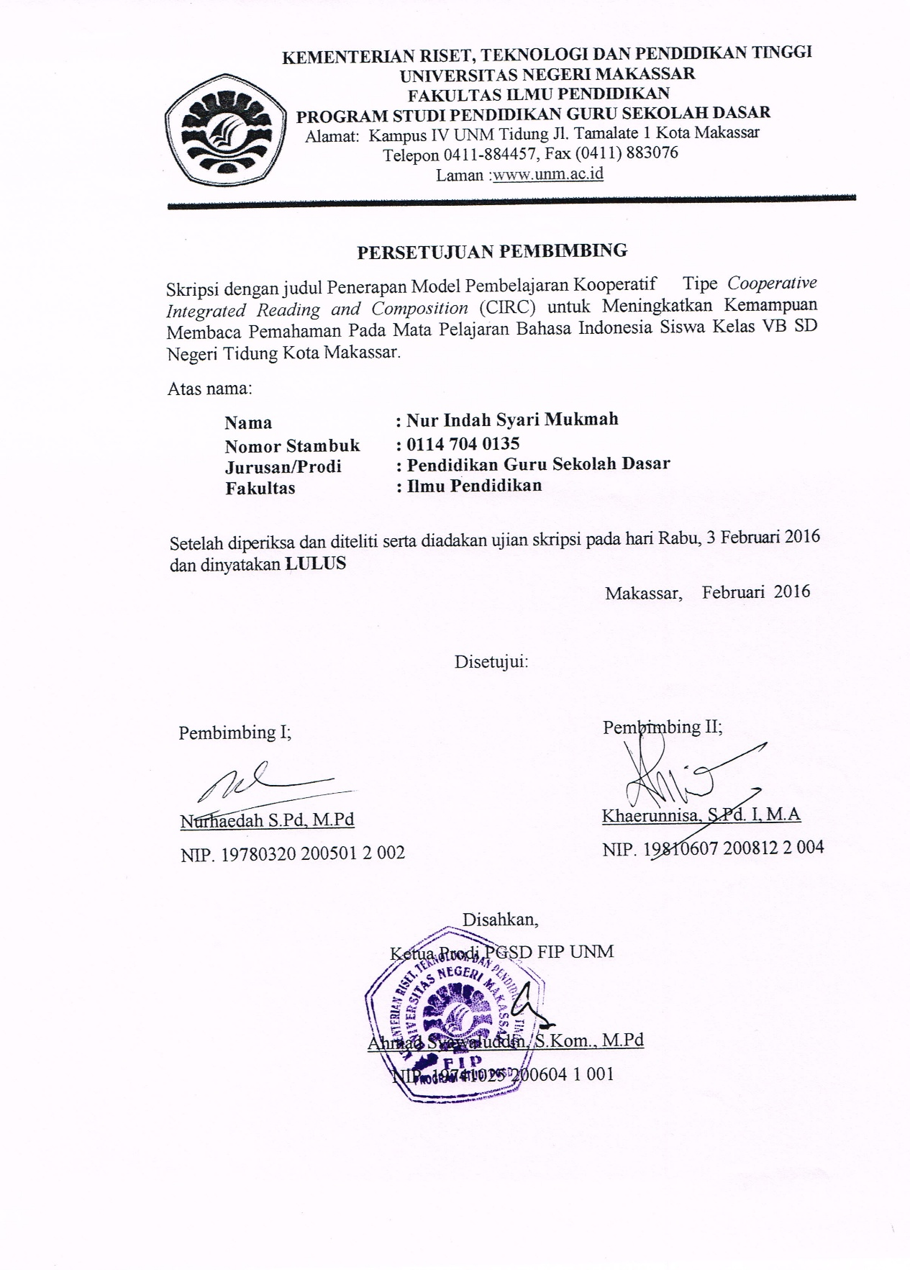

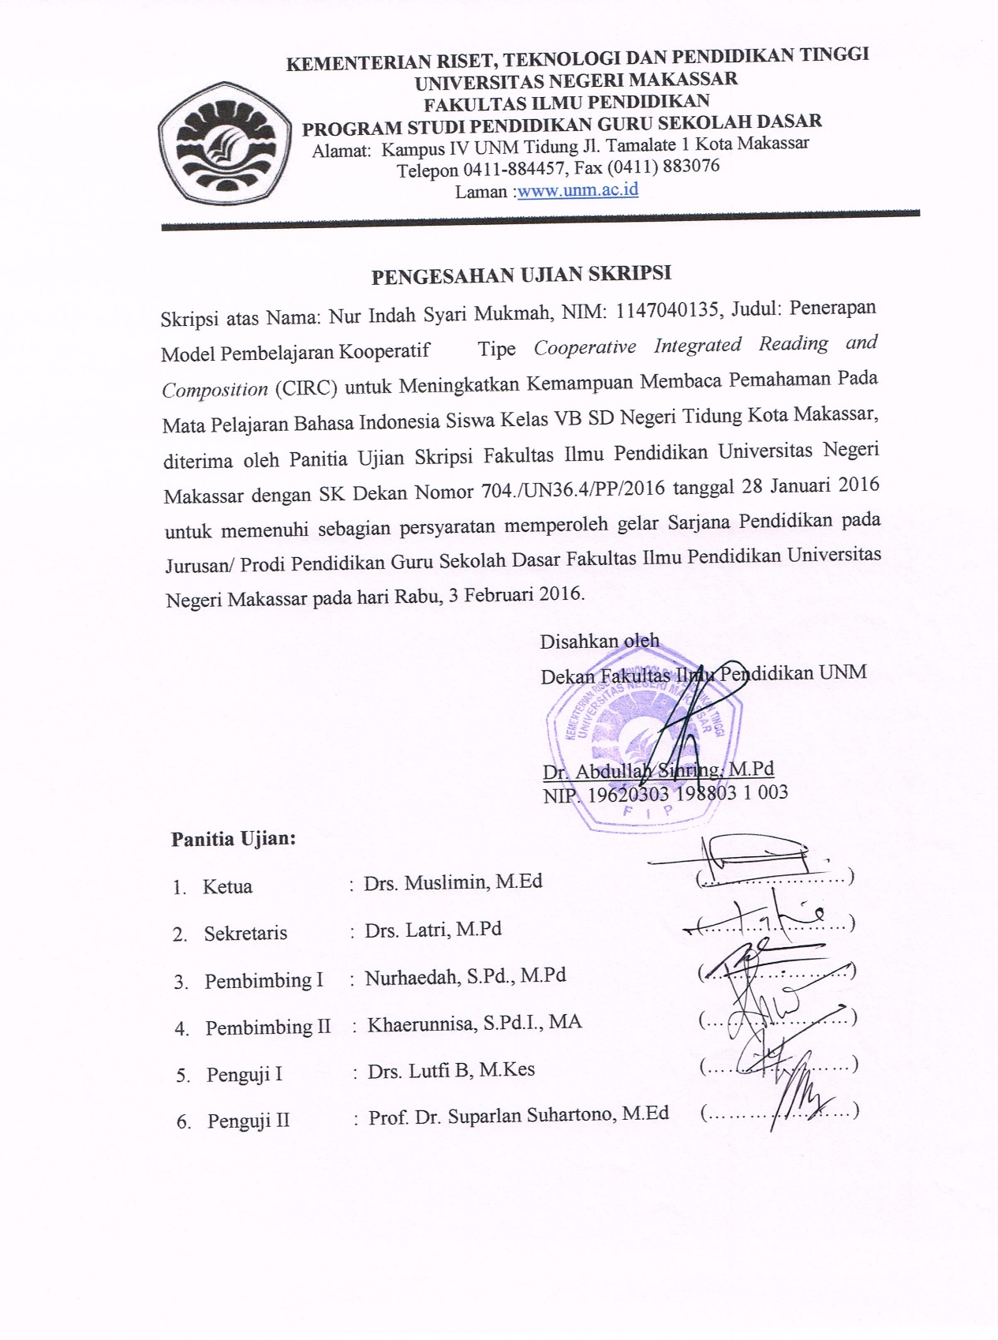

PERNYATAAN KEASLIAN SKRIPSI

Yang bertanda tangan dibawah ini :

Nama : NUR INDAH SYARI MUKMAH
Nim : 114 704 0135
Jurusan : PGSD S1
Fakultas : Ilmu Pendidikan
Judul Skripsi : Penerapan Model Pembelajaran Kooperatif Tipe Cooperative Integrated Reading and Composition (CIRC) untuk Meningkatkan Kemampuan Membaca Pemahaman pada Mata Pelajaran Bahasa Indonesia Siswa Kelas VB SD Negeri Tidung Kota Makassar.

Menyatakan dengan sebenarnya bahwa skripsi yang saya tulis ini merupakan hasil karya saya sendiri dan bukan merupakan pengambilalihan tulisan atau pikiran orang lain yang saya akui sebagai hasil tulisan atau pikiran sendiri.

Apabila dikemudian hari terbukti atau dapat dibuktikan bahwa skripsi ini hasil jiplakan, maka saya bersedia menerima sanksi atas perbuatan tersebut sesuai ketentuan yang berlaku.

Makassar, Februari 2016
Yang Membuat Pernyataan

Nur Indah Syari Mukmah
NIM. 1147040135

MOTTO

“Wahai orang-orang yang beriman, jika kamu menolong (agama ) Allah niscaya Allah akan menolongmu dan meneguhkan kedudukanmu”
(TQS. Muhammad: 7)

Karya ini kuperuntukkan bvat Orang tuaku tercinta sebagai bentuk baktiku atas segala kasih sayangnya. Kepada keluarga besarku atas segala do’a dan dukungannya., kepada sahabat-sahabatku yang terus mendukungku. Dan terspesial untuk saudara-saudara seperjuanganku yang terus bergerak dan brkifrah untuk kejayaan Islam.

ABSTRAK
Nur Indah Syari Mukmah. 2016. Penerapan Model Pembelajaran Kooperatif Tipe CIRC (cooperative integrated Reading and Composition) untuk Meningkatkan Kemampuan Membaca Pemahaman Pada Mata Pelajaran Bahasa Indonesia Kelas VB SD Negeri Tidung Kota Makassar. Skripsi. Dibimbing oleh Nurhaedah, S. Pd., M. Pd. dan Khaerunnisa, S.Pd.I., M.A. Program Studi Penddikan Guru Sekolah Dasar Fakultas Ilmu Pendidikan Universitas Negeri Makassar.

Penelitian ini mengkaji tentang penerapan model Pembelajaran Kooperatif tipe Tipe CIRC dengan rumusan masalah, Bagaimanakah penerapan model pembelajaran kooperatif Tipe CIRC sehingga dapat meningkatkan kemampuan membaca pemahaman pada mata pelajaran bahasa Indonesia kelas VB SD Negeri Tidung Kota Makassar? Tujuan penelitian yaitu untuk mendeskripsikan penerapan model Pembelajaran Kooperatif tipe CIRC untuk meningkatkan kemampuan membaca pemahaman pada mata pelajaran Bahasa Indonesia kelas VB SD Negeri Tidung Kota Makassar. Pendekatan yang digunakan adalah pendekatan kualitatif deskriptif dengan jenis penelitian berupa penelitian tindakan kelas dengan alur kegiatan perencanaan, pelaksanaan, observasi, dan refleksi. Adapun fokus penelitian terdiri dari penerapan model Pembelajaran Kooperatif tipe CIRC dan kemampuan membaca pemahaman. Setting penelitian bertempat di SD Negeri Tidung Kota Makassar dengan Subjek penelitian tindakan kelas ini adalah satu orang guru dan siswa kelas VB SD Negeri Tidung Kota Makassar yang aktif terdaftar pada semester ganjil tahun pelajaran 2015/2016 dengan jumlah siswa 27 orang yang terdiri dari 16 siswa laki-laki dan 11 siswa perempuan. Pengumpulan data menggunakan observasi, tes, dan dokumentasi, sedangkan analisis data dengan analisis kualitatif deskriptif. Hasil penelitian menunjukkan bahwa penerapan model Pembelajaran Kooperatif tipe CIRC meningkatkan aktivitas guru dan siswa dalam pembelajaran yang menyebabkan terjadinya peningkatan kemampuan membaca pemahaman siswa. Peningkatan itu dapat dilihat dari hasil hasil tes kemampuan membaca pemahaman siswa setiap siklus, yaitu pada siklus I berada pada kategori kurang, sedangkan pada siklus II berada pada kategori baik. Sehingga dapat disimpulkan bahwa melalui penerapan model Pembelajaran Kooperatif tipe Tipe CIRC secara maksimal maka berdampak pada peningkatan kemampuan membaca pemahaman siswa kelas VB SD Negeri Tidung Kota Makassar pada mata pelajaran Bahasa Indonesia.

PRAKATA

Puji dan syukur penulis panjatkan ke hadirat Allah Subhanahu Wa Ta’ala atas segala karunia dan nikmat-Nya yang tidak dapat terhitung sehingga penulis mampu menghadirkan karya sederhana yang berjudul Penerapan Model Pembelajaran Kooperatif Tipe CIRC untuk Meningkatkan Kemampuan Membaca Pemahaman Pada Mata Pelajaran Bahasa Indonesia Kelas VB SD Negeri Tidung Kota Makassar, yang diajukan untuk memenuhi salah satu syarat memperoleh gelar sarjana Pendidikan Guru Sekolah Dasar pada Fakultas Ilmu Pendidikan, walau masih terdapat banyak kekurangannya. Shalawat serta salam semoga senantiasa terurah ke hadirat Nabi Muhammad Shallallahu ‘alaihi wasallam yang telah membawa ummatnya dari kegelapan jahiliyah menuju Islam yang terang benderang.
Sejak awal memasuki dunia perkuliahan sampai penyusunan skripsi ini, penulis tidak pernah lepas dari berbagai hambatan dan tantangan. Namun berkat pertolongan Allah Subhanahu Wa Ta’ala, serta dorongan, bimbingan dan bantuan dari berbagai pihak maka hemabatan dan tantangan tersebut dapat teratasi. Oleh karena itu, sudah sepantasnyalah penulis menyampaikan ucapan terima kasih yang sebesar-besarnya kepada Ibu Nurhaedah, S.Pd., M.Pd. selaku Pembimbing I dan Ibu Khaerunnisa, S.Pd.I., M.A. selaku Pembimbing II, yang telah meluangkan waktunya untuk memberikan arahan dan petunjuk serta koreksi dalam penyusunan skripsi, sejak awal hingga akhir penyusunan skripsi ini.
Dalam kerendahan hati, penulis juga menyampaikan banyak terima kasih dan penghargaan yang setinggi-tingginya kepada :
- Bapak Prof. Dr. H. Arismunandar, M.Pd. selaku Rektor Universitas Negeri Makassar yang telah menyiapkan sarana dan prasarana yang dibutuhkan selama menempuh pendidikan Program S1
- Dr. Abdullah Sinring, M.Pd. sebagai Dekan; Dr. Abdul Saman, M.Si, Kons. sebagai PD I; Drs. Muslimin, M.Ed sebagai PD II; dan Dr. Pattaufi, M.Si. selaku PD III dan Dr. Parwoto M.Pd sebagai PD IV Fakultas Ilmu Pendidikan Universitas Negeri Makassar yang telah memberikan layanan akademik, administrasi, dan kemahasiswaan selama proses pendidikan dan penyelesaian studi.
- Ahmad Syawaluddin, S.Kom., M.Pd selaku Ketua Program Studi PGSD dan Muhammad Irfan, S.Pd., M.Pd selaku sekretaris Program Studi PGSD Fakultas Ilmu Pendidikan Universitas Negeri Makassar yang dengan penuh perhatian memberikan bimbingan dan memfasilitasi penulis selama proses perkuliahan.
- Prof. Dr. H. Patta Bundu. M.Ed selaku ketua UPP PGSD Makassar FIP UNM dan Dr. Andi Makassau, M.Si selaku sekretaris UPP PGSD Makassar FIP UNM yang dengan sabar mengajar, memberikan dukungan, serta memberikan arahan, motivasi, dan semangat kepada penulis selama menempuh pendidikan di Program S1.
- Bapak dan Ibu dosen Program Studi PGSD FIP UNM yang telah memberikan berbagai macam ilmu pengetahuan yang tak ternilai di bangku kuliah.
- Pegawai/ Tata usaha Program Studi PGSD FIP UNM atas segala perhatiannya dan layanan akademik, administrasi, dan kemahasiswaan sehingga perkuliahan serta penyusunan skripsi berjalan lancar.
- Bapak Andi Agus, S.Pd. dan Ibu Muspida, S.Pd. SD, masing-masing selaku kepala sekolah dan guru kelas VB SD Negeri Tidung Kota Makassar yang telah berkenan menerima dan membantu penulis untuk melakukan penelitian.
- Teristimewa kepada Ayahanda Mukminin dan Ayahanda Bustanil serta Ibunda Fatimah dan Ibunda A. Sufiana yang telah merawat, membesarkan dan mencurahkan segala kasih sayangnya, serta do’a yang tiada henti demi kebaikan penulis di dunia dan di akhirat.
- Saudara-saudariku Hasrul sani, Hasriani, dan Indra Azhari Mukmah serta seluruh keluarga besarku khususnya saudara seperjuanganku (Azwar Alamsyah Yunus) atas do’a, dukungan dan bantuannya selama ini.
- Spesial untuk semua saudari-saudari seperjuanganku yang kucintai karena Allah, di KORPS AKHWAT BKMF LDF SCRN FIP UNM dan FORUM MUSLIMAH ULUL ILMI, syukran Jazakumullahu khairan atas segala nasehat, do’a dan spiritnya dalam menapaki jalan hidayah dan perjuangan. Semoga kita senantiasa istiqomah di jalan Allah Subhanahu Wa Ta’ala.
- Teman-teman seperjuanganku selama menjalani perkuliahan (kelas A.63) di Fakultas Ilmu Pendidikan khususnya sahabat-sahabatku (Musdalifah, Sumarnia Syakhrir, dan Salmawanti) yang selalu memberikan do’a, dukungan, motivasinya dan kebersamaanya selama ini. Serta rekan-rekan yang tidak sempat penulis sebutkan, terima kasih atas segala perhatian dan kebersamaannya selama ini.
Penulis menyadari bahwa tak ada gading yang tak retak, oleh karena itu, dengan kerendahan hati penulis sangat mengharapkan kritik dan saran yang membangun dari siapa saja untuk menjadi bahan perbaikan karya ini. Dengan rasa syukur kepada Allah Subhanahu Wa Ta’ala, Penulis senantiasa memohon semoga semua pihak yang telah membantu penulis dalam menyelesaikan skripsi ini diberikan pahala yang setimpal. Aamiin.

Makassar, Februari 2016

Penulis

